REPRESENTAÇÃO DE MEIO AMBIENTE POR MEIO DE MAPAS MENTAIS: UM ESTUDO DE CASO COM ESCOLARES DO ENSINO FUNDAMENTAL

Jucimara do Carmo Gazoni Louzada ^{(1);} Priscila Cordeiro Marcon ⁽¹⁾; Lidiani Zampilli Martins ^{(1);}
Quênia Glória Ferreira ^{(1);} Rafael Gomes Ladario Junior ⁽¹⁾;
Joatan Nunes Machado Júnior⁽²⁾; Sâmia D’Angelo Alcuri Gobbo⁽³⁾

¹ Graduandos em Licenciatura em Ciências Biológicas do Ifes-Campus de Alegre, CP 47, 29.500-000, Alegre/ES, priscilacordeiromarcom@hotmail.com ; jcglouzada@hotmail.com ; ² Especialista, professor da Escola Estadual de 1º e 2º graus Aristeu Aguiar, SEDU, Espírito Santo, ³ Doutora, professora do Instituto Federal de Educação Tecnológica do ES (Ifes), Campus de Alegre, CP 47, 29.500-000, Alegre/ES, alcuri.cdi@terra.com.br

RESUMO – Utilizando-se de uma abordagem predominantemente qualitativa, este estudo tem como objetivo conhecer diferentes percepções de meio ambiente, bem como avaliar o nível de consciência e sensibilidade em relação às questões ambientais dos alunos do ensino fundamental, por meio de mapas mentais. A pesquisa foi realizada numa escola pública, no segundo semestre de 2013, compreendendo 59 alunos do segundo ciclo do ensino fundamental. Adotou-se a metodologia grupo focal com observações diretas e registros simultâneos. Os elementos representativos dos mapas mentais foram analisados com base na proposta de Sauvé (2002), que apresenta seis concepções arquetípicas. Os resultados apontam o elemento casa representado em 27 mapas mentais. Apenas oito mapas apresentaram o elemento escola. Foram destacados os elementos vegetação, montanhas e lagos/rios/mares em grande parte dos mapas. Cabe destaque ao elevado número de representações de árvores e montanhas, sendo um total de 47. Esta representação caracteriza ambientes preservados. Foi observada a ausência do elemento humano nas representações gráficas dos estudantes, o que transcreve uma visão conservacionista de meio ambiente. Conclui-se que as diferentes concepções sobre meio ambiente apresentada pelos escolares apresentam-se como importante ferramenta para a organização didático-pedagógica dos professores. O meio geográfico o qual o estudante está inserido apresenta-se como representação essencial nos mapas mentais.

Palavras-chave: Consciência ambiental. Escola. Espaço geográfico. Natureza.

Introdução
Segundo os Parâmetros Curriculares Nacionais – PCNs, a compreensão das paisagens significa a construção de imagens vivas dos lugares que passam a fazer parte do universo de conhecimento dos alunos, tornando-se parte de sua cultura. O lugar é um dos conceitos imprescindíveis para a compreensão do meio ambiente como forma de desvendar a natureza dos lugares e do mundo como habitat do homem (PCN, 1997).
A escola foi um dos primeiros espaços a absorver esse processo de consciência ambiental da sociedade, recebendo sua cota de responsabilidade para melhorar a qualidade de vida da população, por meio de informação e conscientização (SEGURA, 2001). Entendida desta forma, a escola assume o seu papel de espaço social onde o aluno é sensibilizado para ações positivas na sociedade, de forma a torná-lo capaz de dar sequência ao seu processo de socialização, de modo a atuar como multiplicador das idéias conservacionistas e sustentáveis aprendidas no espaço escolar.
Ao longo dos últimos anos, a Educação Ambiental tem sido cogitada e adotada como fomentadora de ações capazes de colaborar na transformação do padrão de degradação socioambiental vigente. A UNESCO (1997) assevera que a percepção ambiental que os indivíduos têm acerca de seu meio é de fundamental importância pra que possamos compreender melhor as interrelações entre o homem e o ambiente, suas expectativas, satisfações e insatisfações, julgamentos e condutas. Corroborando com estas reflexões, Trostdorf, Gratão e Archela (2004) afirmam que o mapa mental é uma ferramenta ou uma forma de textualizar o que esse espaço representa. O mapa representa um conjunto de mudanças que o próprio contexto social evidencia dispondo de movimentos e vida.
Este estudo tem como objetivo conhecer diferentes percepções de meio ambiente, bem como avaliar o nível de consciência e sensibilidade em relação às questões ambientais revelados por alunos do ensino fundamental, por meio de mapas mentais.

Material e Métodos
A pesquisa foi realizada numa escola pública estadual do município de Alegre, ES, Brasil, no segundo semestre de 2013, compreendendo 59 alunos do segundo ciclo do ensino fundamental.
Adotou-se a metodologia Grupo Focal, que segundo Resses et al (2008) é uma modalidade de entrevista grupal e/ou grupo de discussão em que os participantes dialogam sobre um tema particular, ao receberem estímulos apropriados para o debate. Assim, constitui-se uma técnica importante para o conhecimento das representações, percepções, crenças, hábitos, valores, restrições, preconceitos, linguagens e simbologias prevalentes no trato de uma dada questão por pessoas que partilham alguns traços em comum, relevantes para o estudo do problema visado (MELO, 2010).
As observações e os registros simultâneos foram realizados por dois alunos do curso de Licenciatura em Ciências Biológicas do Instituto Federal de Ciência e Tecnologia do Espírito Santo – Campus de Alegre (IFES), contando com a colaboração e participação dos professores de Ensino Religioso e História. Foram disponibilizadas folhas individuais para a construção dos mapas mentais, e um painel coletivo para registro das percepções por meio das falas relevantes externadas pelos escolares acerca do significado de meio ambiente.
Os dados foram submetidos à análise de conteúdo, e os elementos representativos dos mapas mentais foram analisados com base na proposta de Sauvé (2002) e Reigota (1995). Para estimar com maior fidedignidade a prevalência dos fatos e conceitos apontados, adotou-se a freqüência absoluta.

Resultados e Discussão
Para análise dos mapas mentais, adotou-se a tipologia das concepções sobre ambiente proposta por Sauvé (1994), onde cada uma das seis concepções arquetípicas. Desta forma, por meio da freqüência absoluta, elencou-se numericamente os elementos que compõem os mapas mentais dos estudantes (QUADRO 1) seja o centro particular da representação social do ambiente. Assim é possível observar que, para cada representação particular, o foco pode ser enriquecido por uma outra concepção, ou pela combinação dos elementos característicos de dois ou mais arquétipos. Segundo a autora essas seis concepções são complementares e podem ser combinadas em diversos caminhos.

Quadro 1 - Tipologia das concepções sobre o ambiente
Ambiente | Relação | Características
Como natureza | para ser apreciado e preservado | natureza como catedral, ou como um útero, pura e original
Como recurso | para ser gerenciado | herança biofísica coletiva, qualidade de vida
Como problema | para ser resolvido | ênfase na poluição, deteriorização e ameaças
Como lugar para viver | EA para, sobre e no para cuidar do ambiente | a natureza com os seus componentes sociais, históricos e tecnológicos
Como biosfera | como local para ser dividido | espaçonave Terra, "Gaia", a interdependência dos seres vivos com os inanimados
Como projeto comunitário | para ser envolvido | a natureza com foco na análise crítica, na participação política da comunidade
Fonte: Adaptado de Sauvé (2004).

A tipologia mais simbolizada pelos estudantes foi o meio ambiente “como natureza, para ser apreciado e preservado; natureza como catedral, ou como um útero, pura e original” (FIGURA 1). Esta representação esteve presente em mais de 40 mapas mentais.

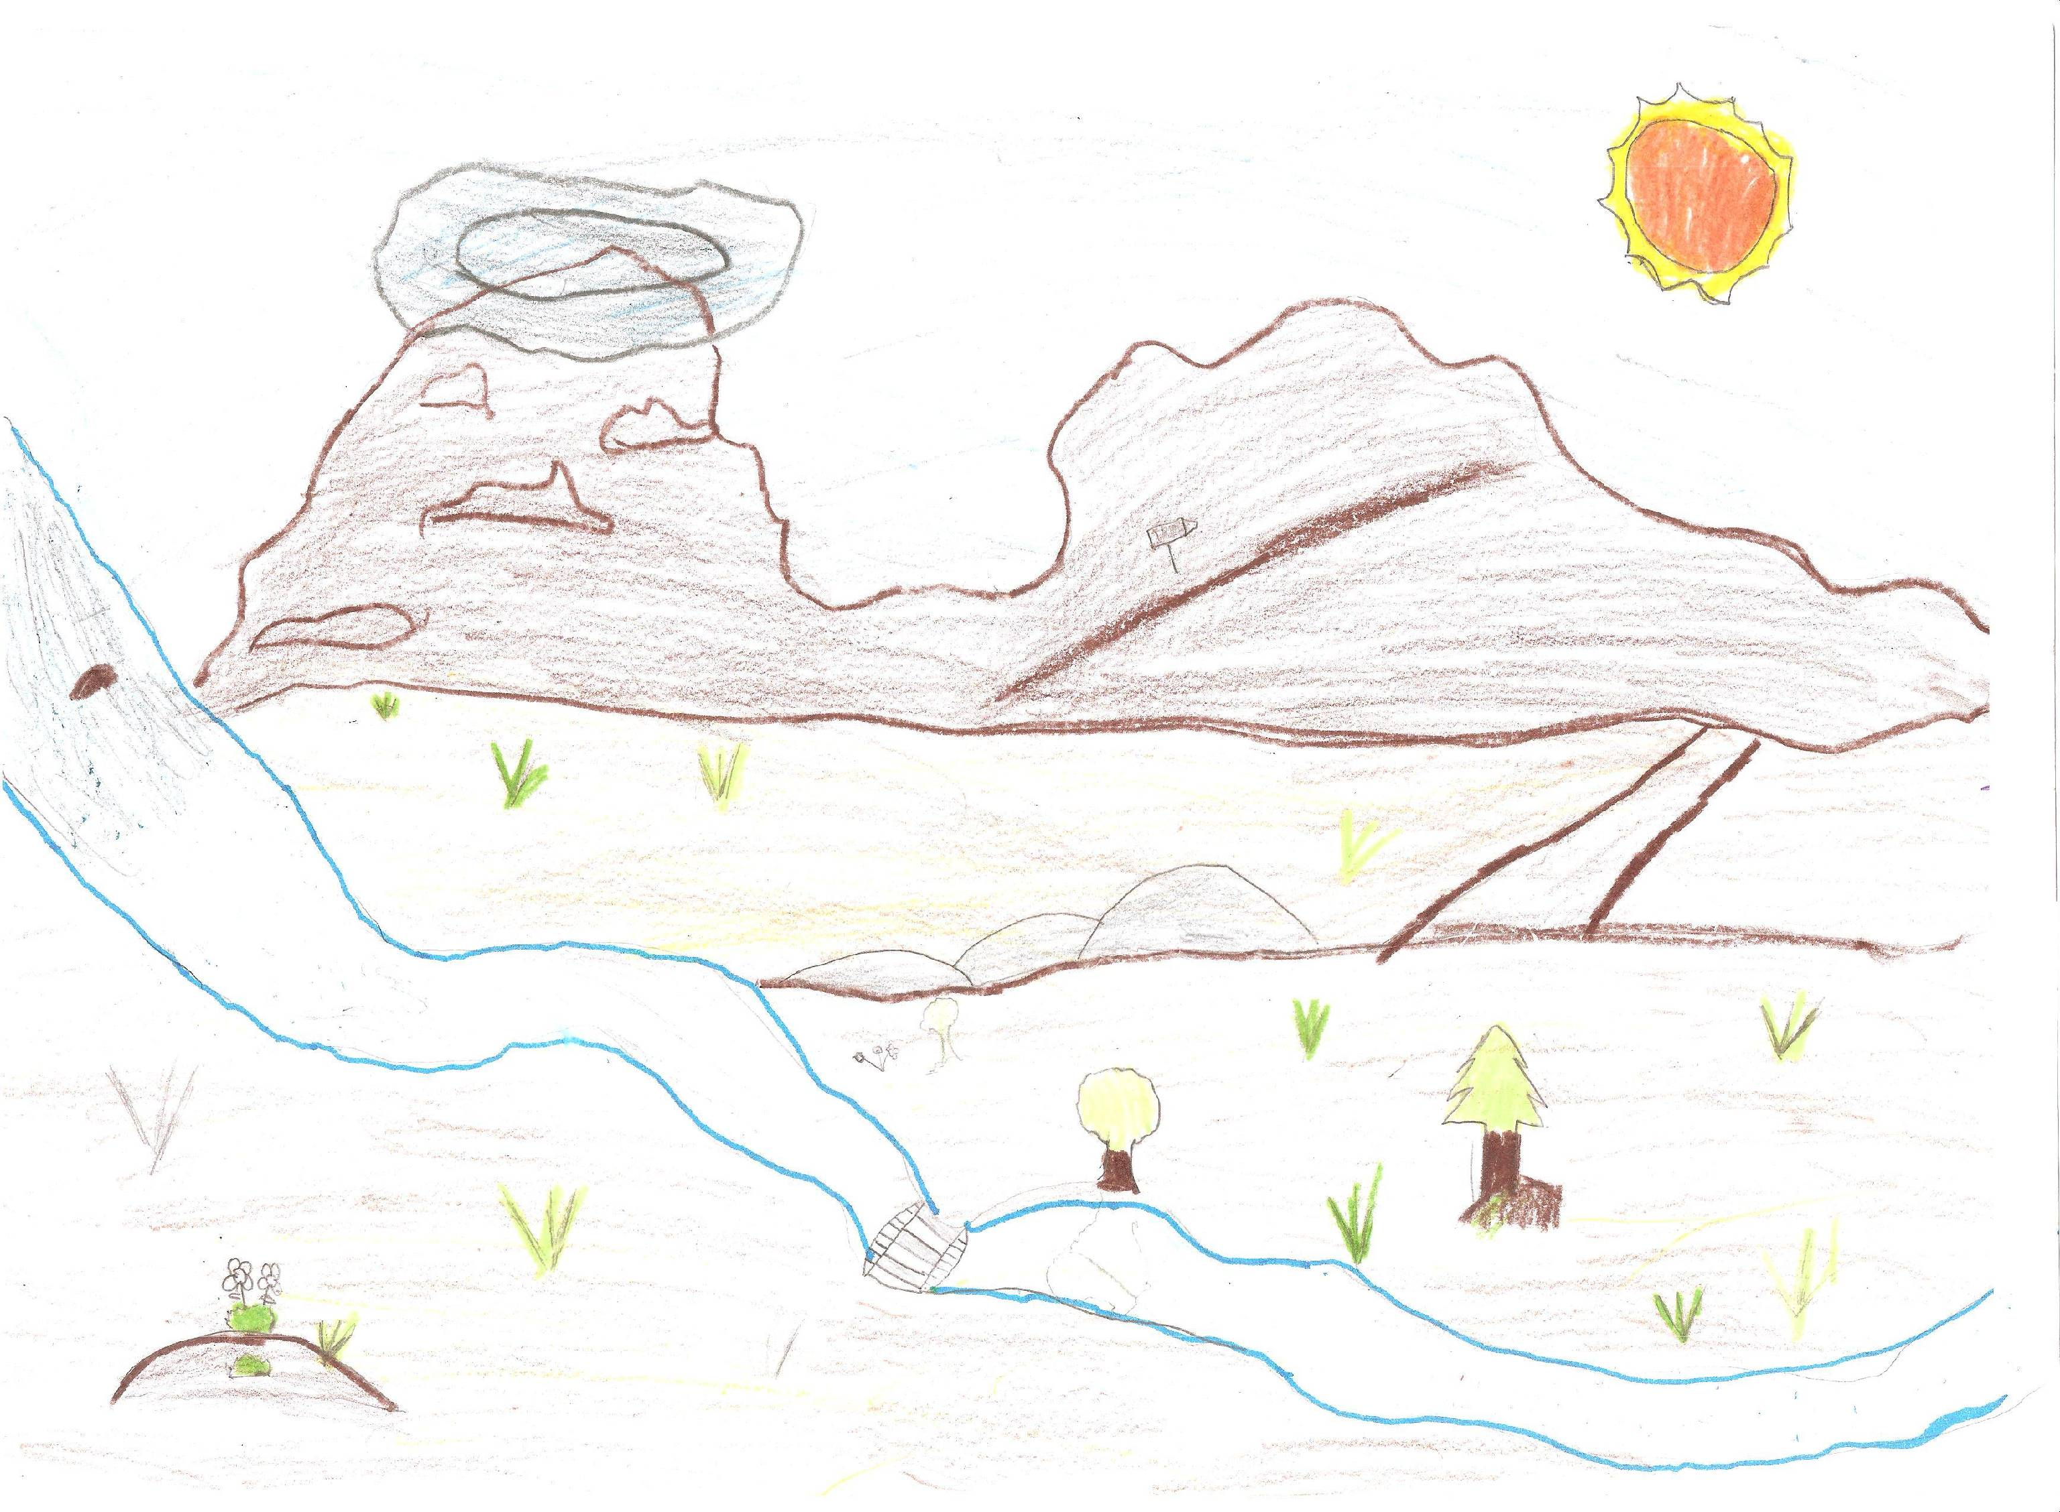
Figura 1: mapa mental de meio ambiente como natureza para ser apreciado e preservado. Fonte: Dados da pesquisa.

Os mapas a seguir (FIGURA 2) revelam que a representação de ambiente está associada “como problema”, sendo enfatizado questões como poluição, deteriorização e ameaças, remetendo à relação “para ser resolvido”. Essa representação destaca a preocupação dos estudantes com os desastres ambientais e os danos ao meio ambiente.

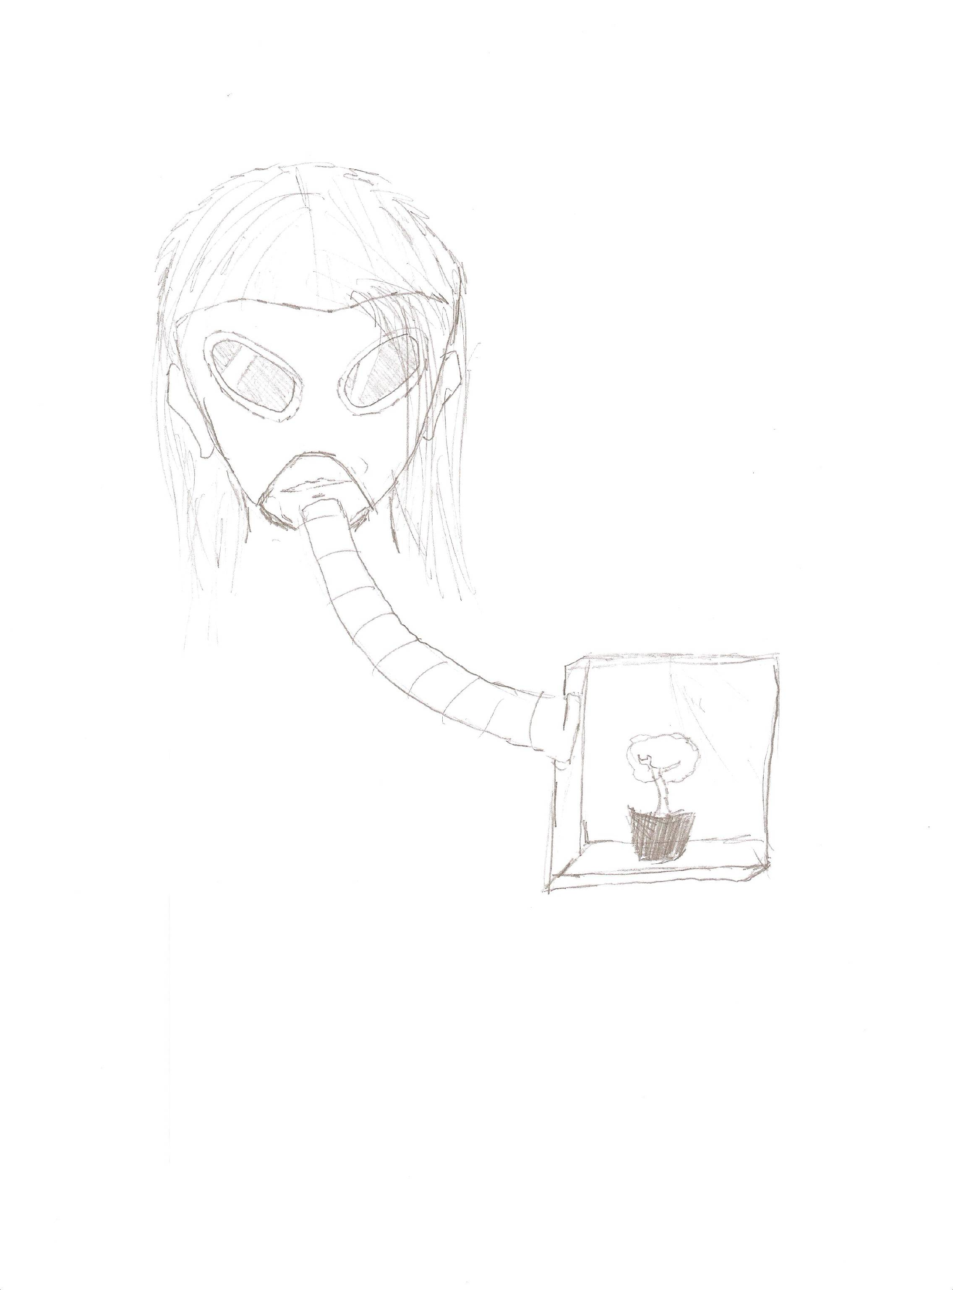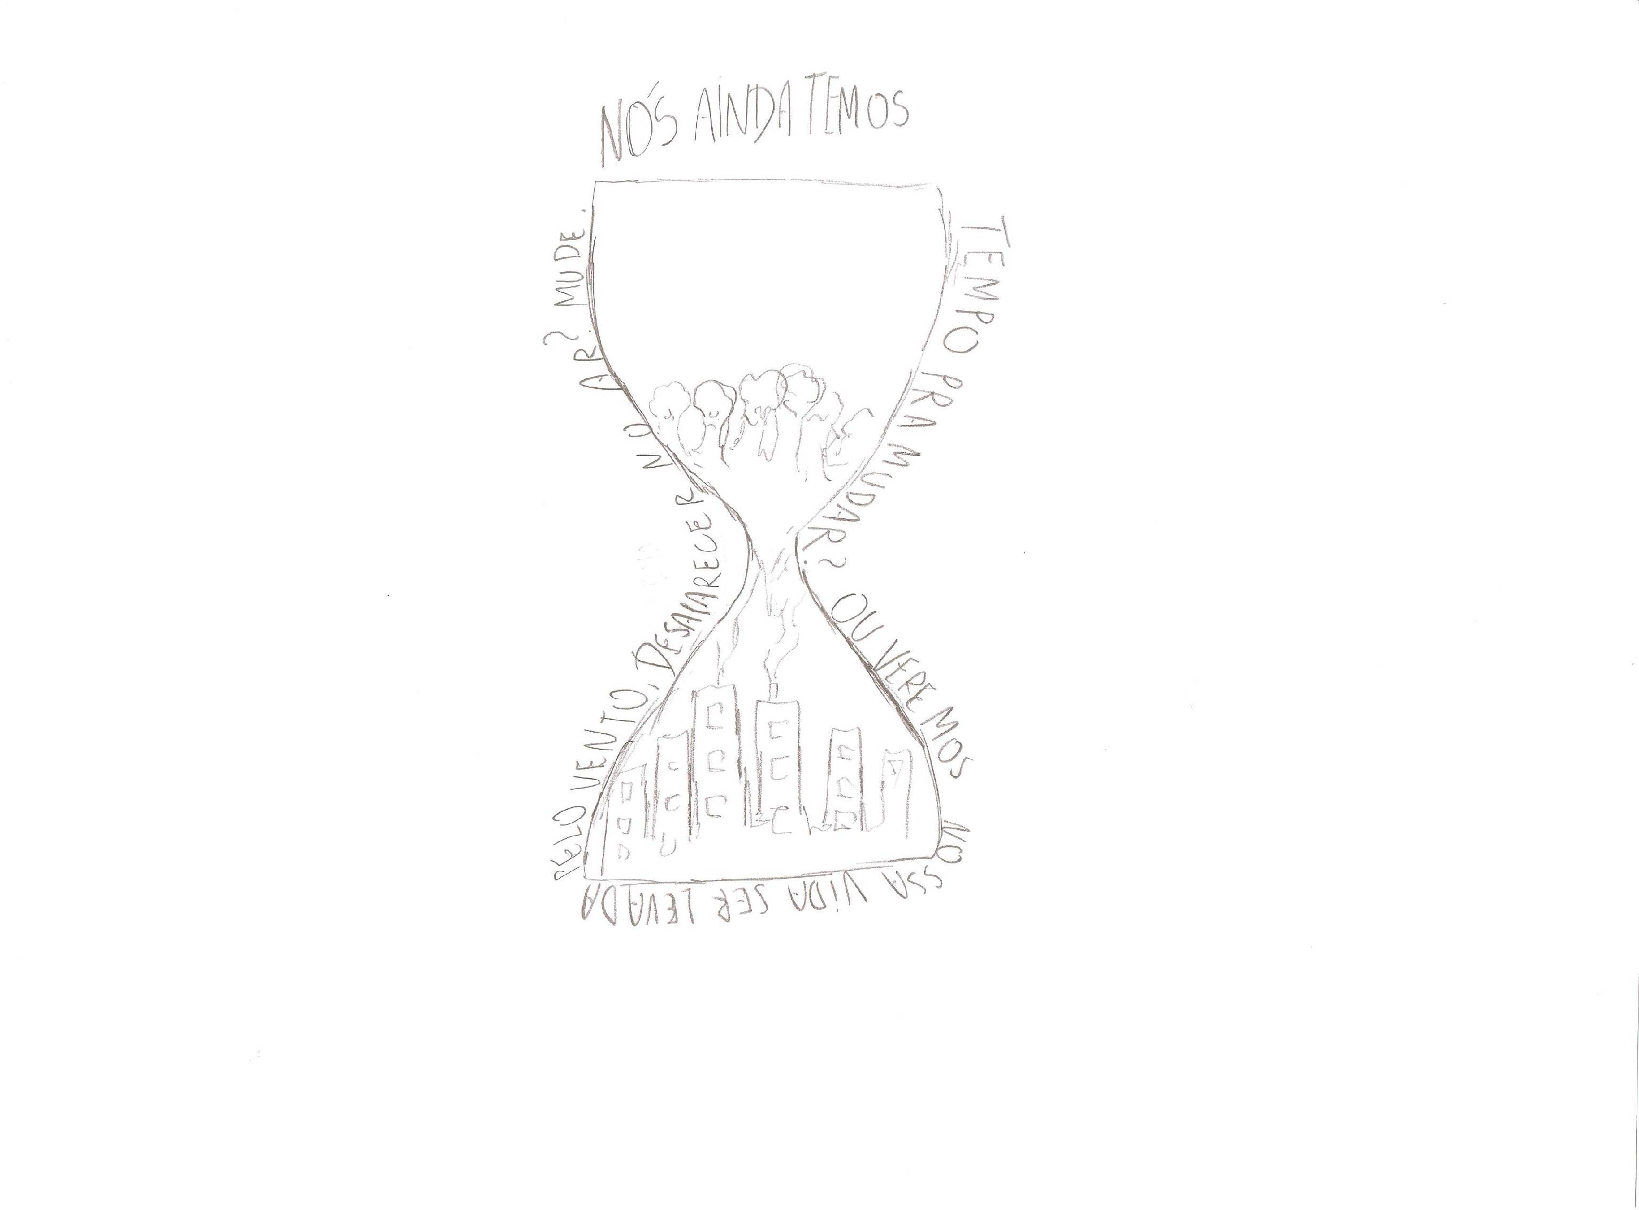
Figura 2: mapa mental de meio ambiente como problema. Fonte: Dados da pesquisa.

Ao ambiente “como recurso”, que remete a uma relação “para ser gerenciado”, chamou atenção ao mapa mental que apresentou, de forma bem clara, meios de produção agropecuária, caracterizando a “herança biofísica coletiva e a qualidade de vida” (FIGURA 3).

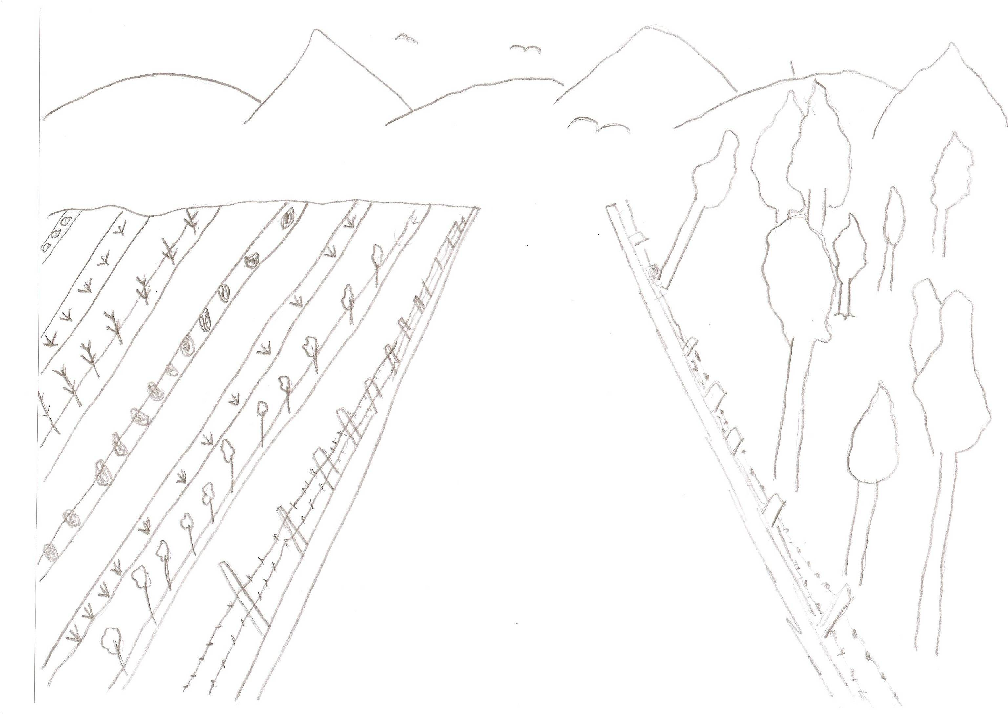
Figura 3: mapa mental de meio ambiente como recurso. Fonte: Dados da pesquisa.

Cabe destaque, ainda, aos mapas mentais do ambiente “como projeto comunitário”, relacionando-se ao “que é para ser envolvido” caracterizando “a natureza com foco na análise crítica, na participação política da comunidade” (FIGURA 4).

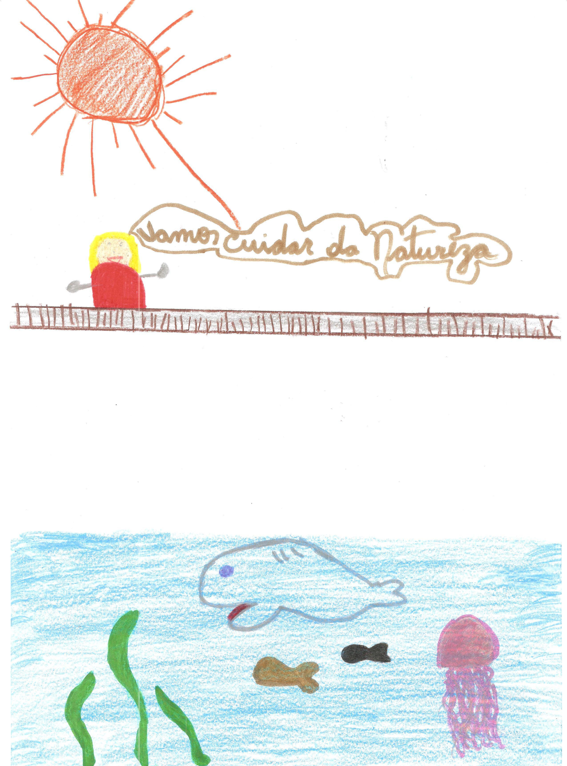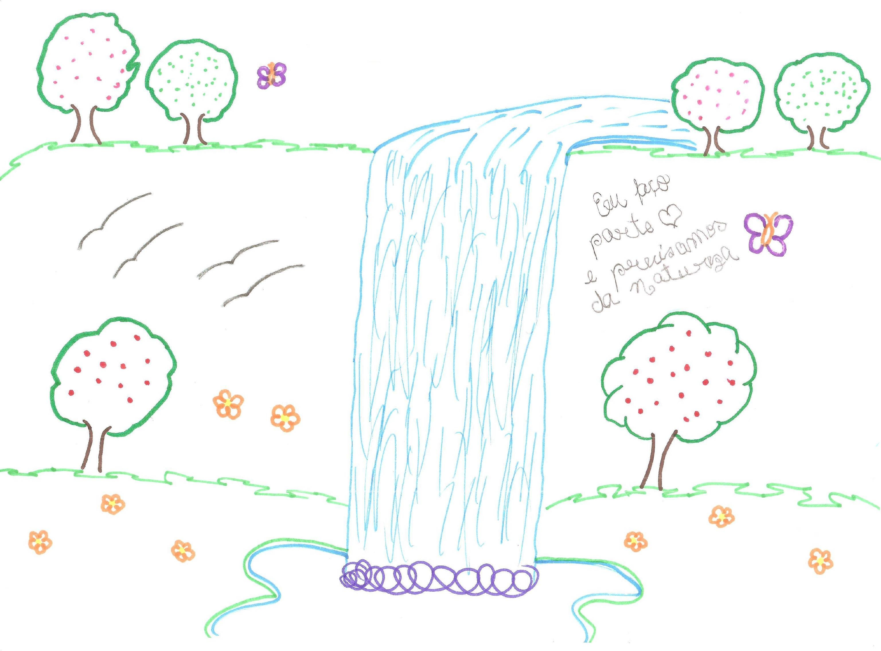
Figura 4: mapa mental do ambiente como projeto comunitário. Fonte: Dados da pesquisa.

Cabe destaque ao elevado número de representações que trazem como elemento o desenho de árvores e montanhas, sendo um total de 47. Esta representação caracteriza ambientes preservados. Outro fato observado e relevante é a ausência do elemento humano nas representações gráficas dos estudantes, o que transcreve uma visão conservacionista de meio ambiente.
O quantitativo das representações gráficas dos estudantes é apresentado na Tabela 1.

Tabela 1. Quantitativo das representações gráficas dos estudantes.
Elementos | Nº repres.
Vegetação | 54
Lago | 39
Seres humanos | 4
Serras e montanhas | 47
Casas | 27
Escola | 8
Outros elementos:
a) Lixeiras | 2
b) Ambientes urbanos | 12
c) Planeta Terra | 2
d) Nuvens | 41
e) Cachoeiras | 19
Total de respondentes | 59

O elemento casa foi representado em 27 mapas mentais, e em apenas oito mapas foi inserido o elemento escola. Estas representações remetem ao pensamento de Bachelard (2003), quando assevera que ao retratar o elemento casa, assume, também, que “a casa é o nosso canto do mundo”.
Outro destaque é dado aos elementos vegetação, montanhas e lagos/rios/mares. Este fato associa-se ao espaço geográfico ao qual estão inseridos, cercado por montanhas, rios e cachoeiras. Segundo Aires (2010), os mapas mentais desvelam as dimensões do vivido, do percebido e do concebido na representação do meio ambiente pelos estudantes, onde está inserida tanto a dimensão significativa quanto à dimensão interativa, conforme revelado na Figura 5.

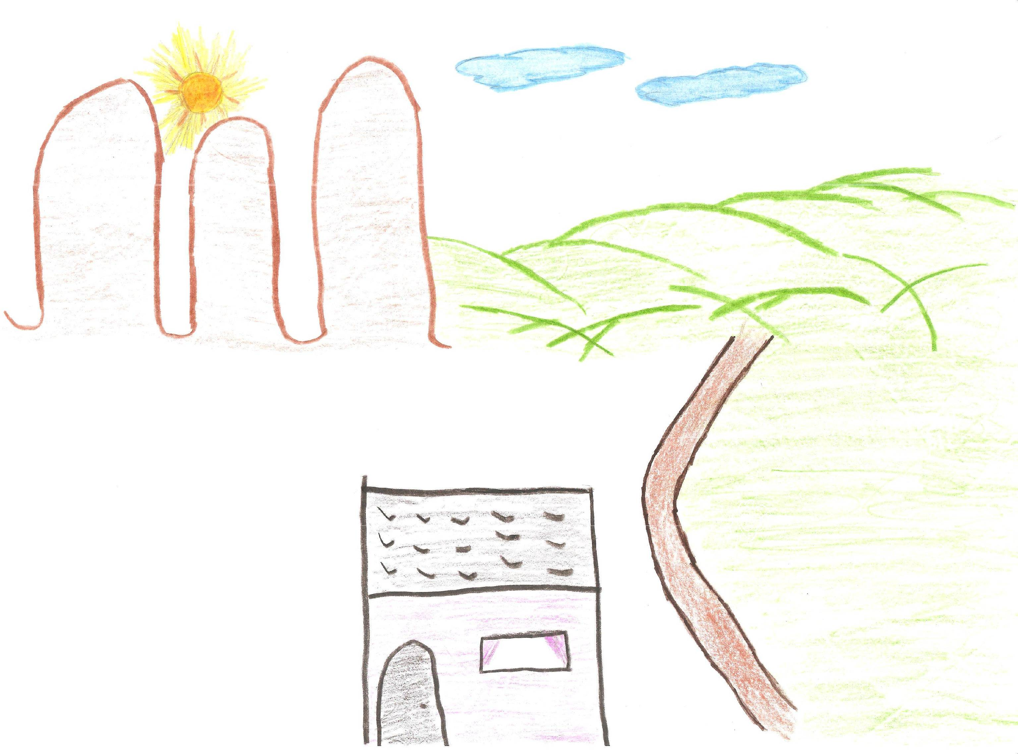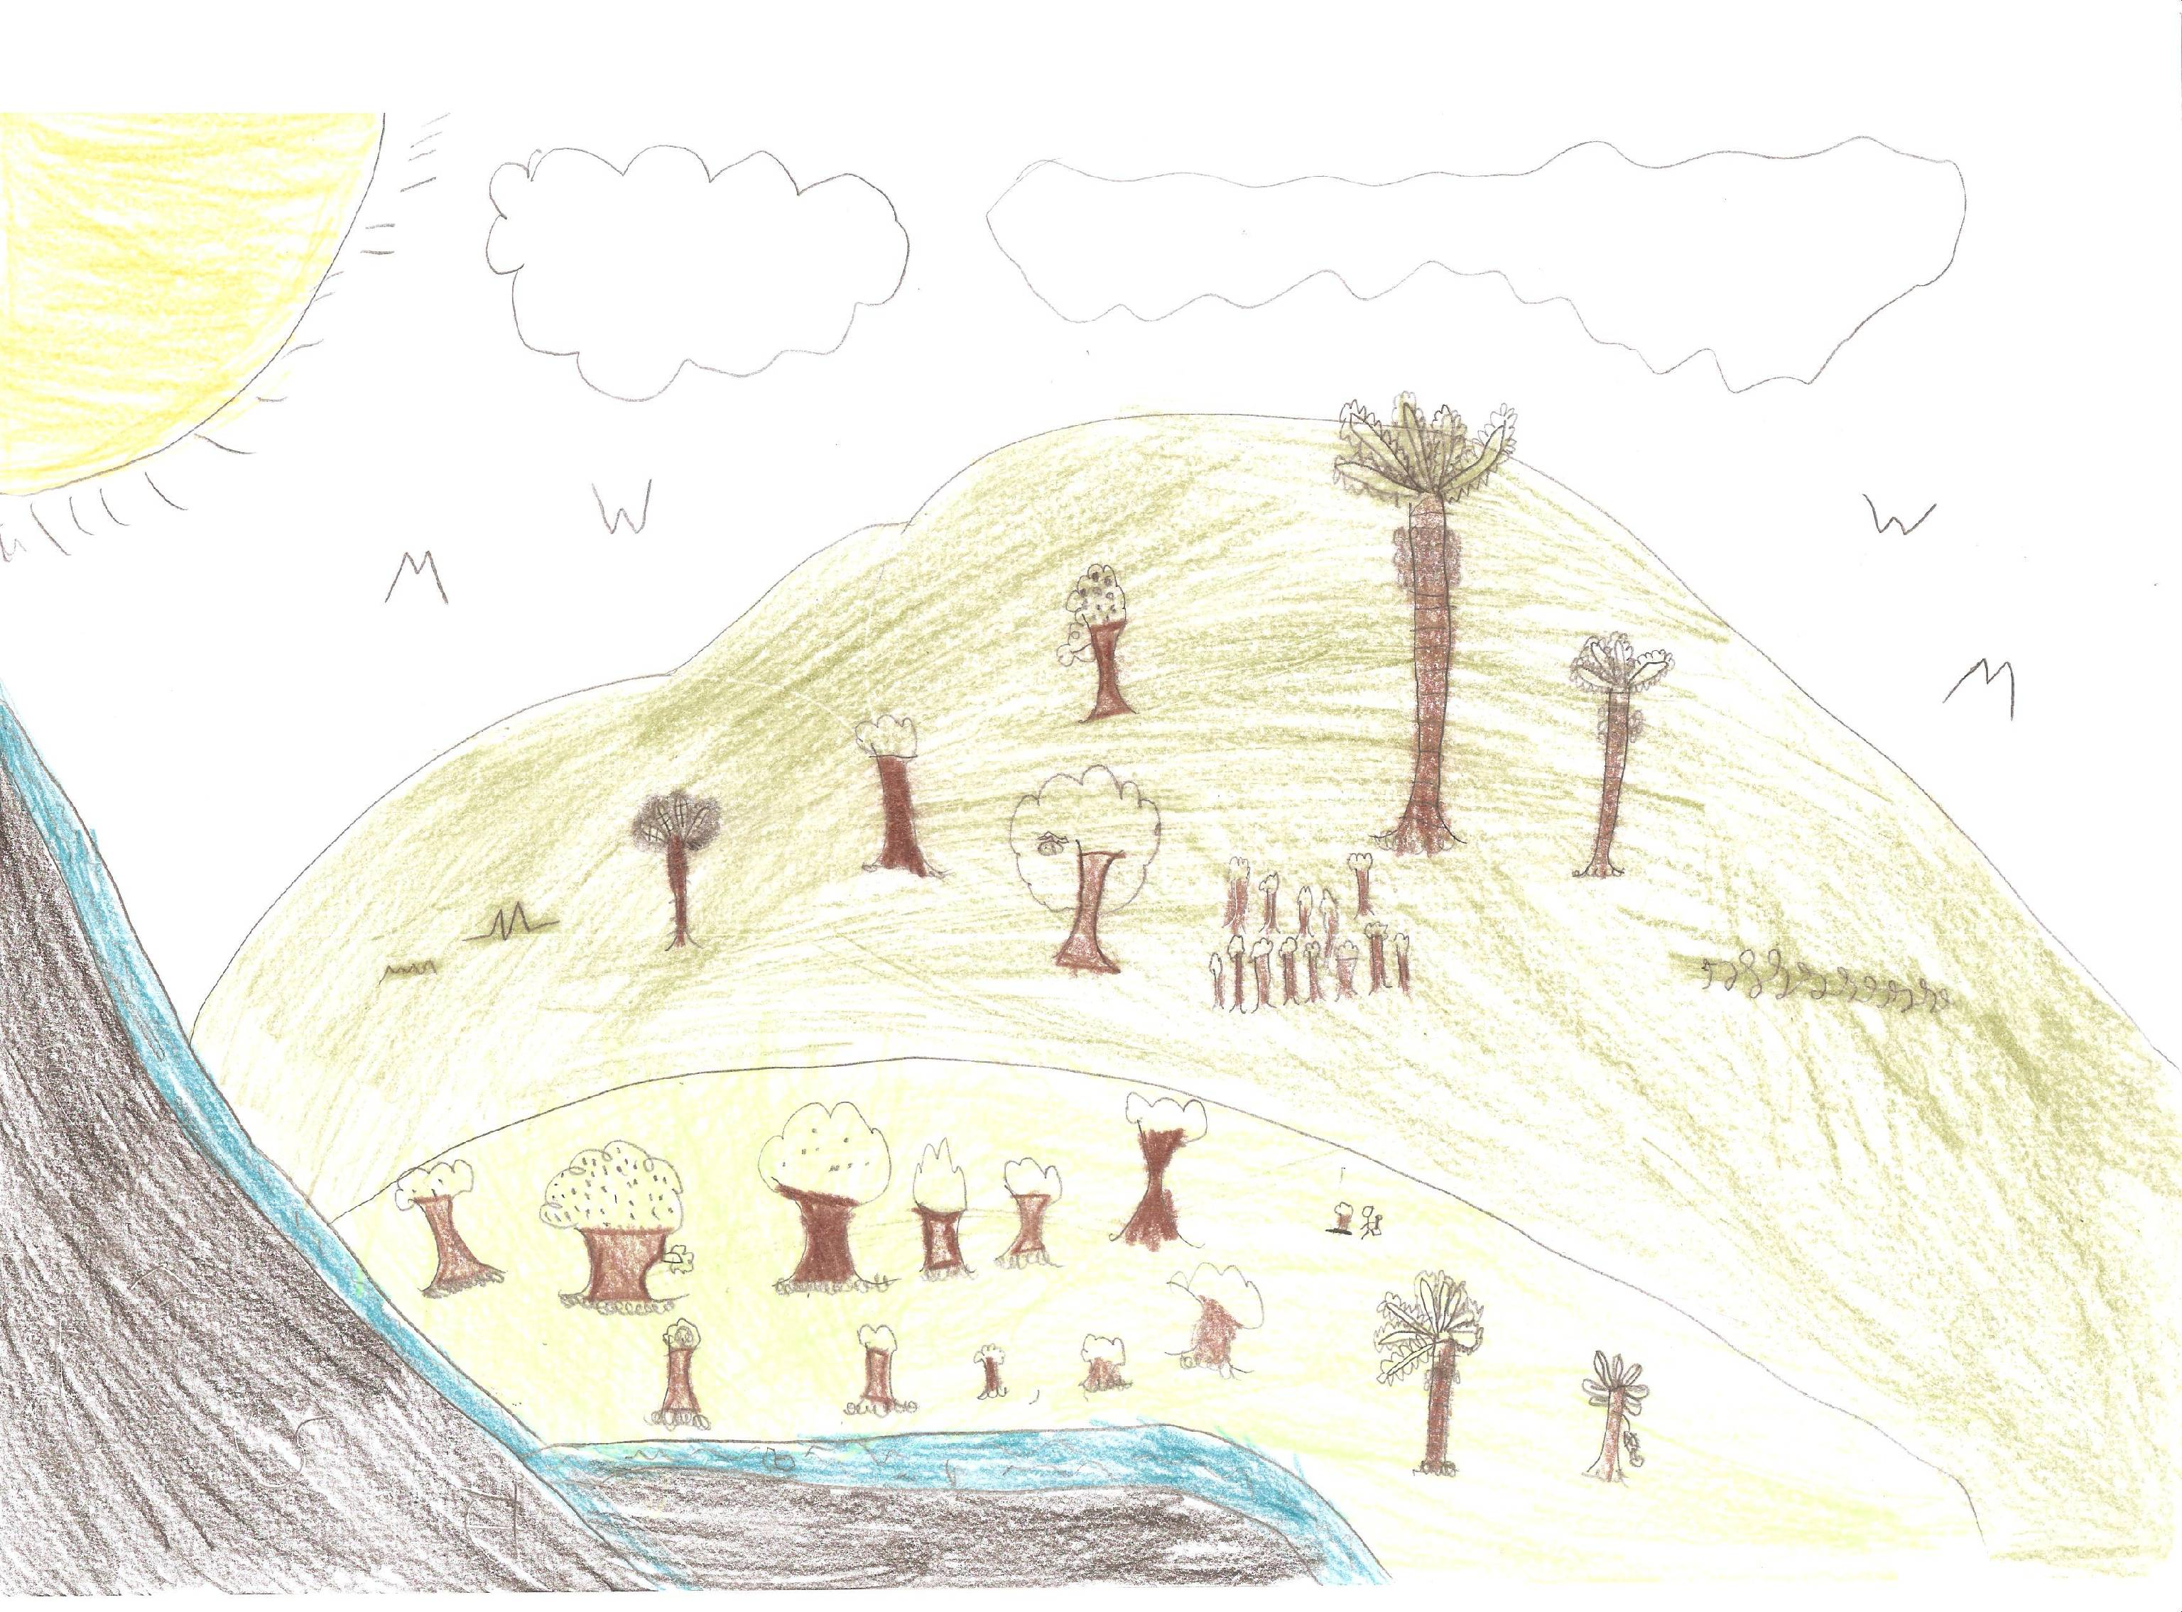
Figura 5: A percepção de meio ambiente por meio de mapas mentais dos alunos do ensino fundamental. Fonte: Dados da pesquisa.

Resultados semelhantes foram ressaltados por Archela, Trostdorf e Gratão (2004), que atestam que os mapas mentais revelam imagens espaciais que as pessoas têm de lugares conhecidos, direta ou indiretamente. Atestam ainda que estas representações associam-se ao espaço vivido no cotidiano, aos lugares construídos do presente ou passado; de localidades espaciais distantes, ou ainda, formadas a partir de acontecimentos sociais, culturais, históricos e até econômicos.

Conclusões
As diferentes concepções sobre meio ambiente apresentada pelos escolares apresentam-se como importante ferramenta para a organização didático-pedagógica dos professores. Essa diversidade deve ser apreciada e considerada como fonte para a reflexão crítica acerca do meio ambiente. Foi evidenciado que o meio geográfico o qual o estudante está inserido apresentam-se como representações essenciais nos mapas mentais. As tipologias das concepções apresentadas por Sauvé (2004) poderão ser utilizadas como ferramentas para modificar as práticas e teorias educacionais.

Referências Bibliográficas
AIRES, B. F. C. Educação Ambiental no contexto de Palmas “Capital Ecológica”. 2010. 143f. Tese (Doutorado) - Programa de Ciências Ambientais, Universidade Federal de Goiás, Goiânia, 2010.

ARCHELA, Rosely Sampaio; GRATÃO, Lucia Helena B.; TROSTDORF, Maria A. S. O lugar dos mapas mentais na representação do lugar. Geografia. Londrina, vol 13, n 1. JAN./JUN. 2004.

BRASIL. Ministério da Educação e do Desporto. Secretaria de Educação Fundamental. Parâmetros curriculares nacionais: meio ambiente e saúde. 3. ed. Brasília: MEC/SEF, 2001. v. 9.

MELO, Patrícia S. L. ARAÚJO, Waldirene P. Grupo Focal na Pesquisa em Educação. Disponível em: <http://www.ufpi.br/subsiteFiles/ppged/arquivos/files/VI.encontro.2010/GT.3/GT_03_10_2010.pdf>. Acesso em 12/out/2013.

RESSEL LB, BECK CLCB, GUALDA DM, HOFFMANN IC, SILVA RM, SEHNEM GD. O uso do grupo focal em pesquisa qualitativa. Contexto Enferm. 2008;17(4):779-86.

SAUVÉ, L.. Uma cartografia das correntes de Educação Ambiental. In: SATO, M.; CARVALHO, I. C. M. (Orgs.). Educação Ambiental: pesquisas e desafios. Porto Alegre: Artmed, 2005. p. 17-44.

______. Perspectivas curriculares para la formación de formadores en educación ambiental. Carpeta Informativa CENEAM, pp. 162-160, 2004.

UNESCO. Educación para un futuro sostenible: una visión transdisciplinaria para una acción concertada. Paris: UNESCO, 1997.

